SỞ GD&ĐT TP HUẾ  ĐỀ CHÍNH THỨC — ĐỀ SỐ 17  (Đề kiểm tra gồm 04 trang) | ĐỀ KIỂM TRA GIỮA HỌC KÌ I — NĂM HỌC 2026–2027  MÔN: HÓA HỌC — LỚP 12  Thời gian làm bài: 45 phút | Mã đề: 117
Họ, tên thí sinh: ..................................................................... Lớp: .............. Số báo danh: ..................
Cho biết nguyên tử khối của các nguyên tố: H = 1; C = 12; N = 14; O = 16; Na = 23; Mg = 24; S = 32; Cl = 35,5; K = 39; Ca = 40; Br = 80; Ag = 108.
PHẦN I. Câu trắc nghiệm nhiều phương án lựa chọn (4,5 điểm). Thí sinh trả lời từ câu 1 đến câu 18. Mỗi câu hỏi thí sinh chỉ chọn một phương án.
Câu 1. Aspirin là một dược chất có tác dụng giảm đau, hạ sốt, được điều chế theo phản ứng sau:
Phản ứng trên thuộc loại nào sau đây?
A. Phản ứng trao đổi. B. Phản ứng cộng. C. Phản ứng tách. D. Phản ứng thế.
Câu 2. Ethyl propionate là ester có mùi thơm của dứa. Công thức của ethyl propionate là
A. HCOOC₂H₅. B. C₂H₅COOC₂H₅. C. C₂H₅COOCH₃. D. CH₃COOCH₃.
Câu 3. Cho vào ba ống nghiệm, mỗi ống 1 mL ethyl acetate, sau đó cho vào mỗi ống các chất sau:
- Ống nghiệm (1): 2 mL nước cất.
- Ống nghiệm (2): 2 mL dung dịch H₂SO₄ 20%.
- Ống nghiệm (3): 2 mL dung dịch NaOH 30%.
Lắc đều ba ống nghiệm rồi đặt ba ống trong nồi cách Thủy ở nhiệt độ 60 - 70°C. Sau một thời gian, thể tích lớp ester còn lại trong ba ống theo thứ tự giảm dần là
A. (3) > (2) > (1). B. (2) > (3) > (1). C. (1) > (2) > (3). D. (1) > (3) > (2).
Câu 4. Công thức cấu tạo thu gọn nào sau đây biểu thị một chất béo?
A. (C₁₇H₃₅COO)₃C₃H₅. B. CH₃COOC₂H₅. C. C₃H₅COOC₂H₅. D. (CH₃COO)₃C₃H₅.
Câu 5. Tiến hành thí nghiệm như sau:
Bước 1: Lấy vào cốc đong 20 mL nước, thêm vào 5 mL dầu ăn, khuấy đều.
Bước 2: Để yên trong vài phút. Quan sát hiện tượng.
Phát biểu nào không đúng với nội dung của thí nghiệm trên?
A. Thí nghiệm trên có thể dùng để chứng minh dầu ăn không tan trong nước.
B. Thí nghiệm trên có thể dùng để chứng minh dầu ăn nhẹ hơn nước.
C. Nước là dung môi không phân cực nên không hòa tan dầu.
D. Có thể tách riêng dầu ăn và nước trong hỗn hợp trên bằng phương pháp chiết.
Câu 6. Hỗn hợp các muối sodium của acid béo sinh ra ở trạng thái keo. Để tách muối này ra khỏi hỗn hợp, người ta thêm chất gì vào hỗn hợp?
A. tinh bột. B. muối ăn. C. nước. D. acid.
Câu 7. Yếu tố nào sau đây không làm tăng hiệu suất phản ứng ester hoá giữa acetic acid và ethanol?
A. Dùng dung dịch H₂SO₄ đặc làm xúc tác. B. Chưng cất ester tạo ra.
C. Tăng nồng độ acetic acid hoặc alcohol. D. Lấy số mol alcohol và acid bằng nhau.
Câu 8. Thuốc aspirin thuộc nhóm thuốc kháng viêm non-steroid có tác dụng giảm đau, hạ sốt. Thuốc aspirin được tổng hợp từ các nguyên liệu theo phương trình hoá học sau (hiệu suất phản ứng tính theo acid là 92%).
salicylic acid acetic anhydride aspirin acetic acid
Để sản xuất một lô thuốc aspirin gồm 10 triệu viên nén (mỗi viên nén chứa 81 mg aspirin) thì khối lượng salicylic acid cần dùng là
A. 580 kg. B. 497 kg. C. 675 kg. D. 824 kg.
Câu 9. Nguyên tố nào dưới đây không phải thành phần cấu tạo nên carbohydrate?
A. Oxygen. B. Nitrogen. C. Hydrogen. D. Carbon.
Câu 10. Glucose tham gia phản ứng với Cu(OH)2/OH⁻, đun nóng tạo kết tủa đỏ gạch Cu₂O. Trong phản ứng này chứng minh tính chất của nhóm chức nào trong phân tử glucose?
A. Tính chất của polyalcohol. B. Tính chất của aldehyde.
C. Tính chất ketone. D. Tính chất nhóm –OH hemiacetal.
Câu 11. Trong phân tử saccharose, gốc glucose liên kết với gốc fructose qua nguyên tử đóng vai trò cầu nối là
A. carbon. B. hydrogen. C. oxygen. D. nitrogen.
Câu 12. Một sinh viên tiến hành thí nghiệm thủy phân saccharose và kiểm tra xem dịch thủy phân có chứa glucose hay không thông qua các bước sau:
Bước 1: cho một lượng nhỏ saccharose nguyên chất vào nước để tạo thành dung dịch, đun sôi hỗn hợp trong vài phút và để nguội.
Bước 2: Thêm vào vài giọt thuốc thử Tollens vào dung dịch đã để nguội, đun nóng nhẹ. Tuy nhiên hiện tượng quan sát được không thấy xuất hiện kết tủa silver.
Nhận định nào dưới đây là đúng.
A. Sản phẩm thủy phân saccharose không có chứa glucose nên không xảy ra phản ứng tráng bạc.
B. Thời gian đun nóng thí nghiệm chưa đủ nên không xảy ra phản ứng tráng bạc.
C. Phản ứng không xảy ra do saccharose chưa bị thủy phân.
D. Cần thêm dung dịch sodium hydroxide để làm xúc tác cho phản ứng thủy phân.
Câu 13. Thủy phân hoàn toàn tinh bột trong môi trường acid, thu được chất nào sau đây?
A. Glucose. B. Saccharose. C. Ethyl alcohol. D. Fructose.
Câu 14. Ứng dụng nào sau đây của các carbohydrate là không đúng?
A. Trong y học, glucose được dùng làm thuốc tăng lực, saccharose dùng để pha chế thuốc.
B. Cellulose trinitrate là nguyên liệu để sản xuất tơ nhân tạo và chế tạo thuốc súng không khói.
C. Trong công nghiệp, tinh bột được dùng để sản xuất bánh kẹo, glucose, hồ dán,.
D. Glucose được sử dụng chủ yếu trong công nghiệp tráng gương, tráng ruột phích.
Câu 15. Một gương soi ở các nhà vệ sinh hình tròn có đường kính 40 cm. Để tráng 200 tấm gương soi có diện tích bề mặt như trên với độ dày 0,2 μm người ta đun nóng dung dịch chứa m gam glucose 5% với một lượng dung dịch silver nitrate trong ammonia. Biết khối lượng riêng của silver là 10,49 g/cm³, hiệu suất phản ứng tráng gương là 80% (tính theo glucose). Giá trị của m là (làm tròn đến phần nguyên).
A. 1098. B. 875. C. 54,7. D. 870.
Câu 16. Phản ứng nào sau đây không thể hiện tính base của amine?
A. C₆H₅NH₂ + HCl C₆H₅NH₃Cl.
B. Fe³⁺ + 3CH₃NH₂ + 3H₂O Fe(OH)₃ + 3 CH₃NH₃+.
C. CH₃NH₂ + H₂O CH₃NH₃ + + OH⁻.
D. CH₃NH₂ + HNO₂ CH₃OH + N₂ + H₂O.
Câu 17. Cho 0,1 mol aniline tác dụng vừa đủ với dung dịch HCl thu được m gam muối khan. Giá trị của m là
A. 12,9 B. 26,70 C. 22,50. D. 8,90.
Câu 18. Mùi tanh của cá là hỗn hợp các amine và một số tạp chất khác. Để khử mùi tanh của cá trước khi chế biến thực phẩm, nên áp dụng cách nào sau đây?
A. Ngâm cá trong nước để amine tan vào nước. B. Rửa cá bằng giấm ăn.
C. Rửa cá bằng dung dịch soda (Na₂CO₃). D. Rửa cá bằng dung dịch nước muối.
PHẦN II. Câu trắc nghiệm đúng sai (4,0 điểm). Thí sinh trả lời từ câu 1 đến câu 4. Trong mỗi ý a), b), c), d) ở mỗi câu, thí sinh chọn đúng hoặc sai.
Câu 1. Một trong những phương pháp điều chế ester ethyl acetate là đun hỗn hợp ethanol, acetic acid và xúc tác sulfuric acid đặc trong bình cầu có chứa đá bọt trong một khoảng thời gian nhất định. Sau đó chưng cất để thu được ester ethyl acetate ở nhiệt độ thích hợp, theo mô hình thí nghiệm dưới: Biết nhiệt độ trong bình cầu (4) giữ ở mức 65 – 70°C, nhiệt độ trong ống sinh hàn (3) duy trì ở 25°C.
Sau thí nghiệm, tiến hành phân tách sản phẩm. Ghi phổ hồng ngoại của sản phẩm.
Cho biết số sóng hấp thụ đặc trưng của một số liên kết trên phổ hồng ngoại như sau:
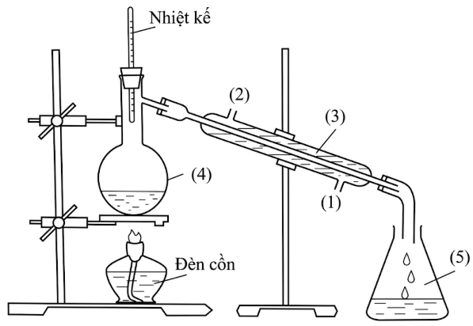
Liên kết | O-H (alcohol) | O-H (carboxylic acid) | C=O (ester, carboxylic acid)
Số sóng () | 3650-3200 | 3300-2500 | 1780-1650
a) Dựa vào phổ hồng ngoại, không thể phân biệt được acetic acid, ethanol và ethyl acetate.
b) Nhiệt độ phản ứng ở bình cầu (4) càng cao thì phản ứng điều chế ethyl acetate xảy ra càng nhanh.
c) Nếu tiến hành thí nghiệm với 46,0 gam ethanol và 60,0 gam acetic acid, sau một thời gian thu được 22,0 gam chất lỏng ở bình hứng (5), thì kết luận rằng hiệu suất của phản ứng ester hóa đúng bằng 25% (không làm tròn) là hoàn toàn chính xác.
d) Ngoài sản phẩm ester và nước thì trong quá trình thí nghiệm còn sinh ra một số sản phẩm phụ.
Câu 2. Phân tử maltose được tạo bởi hai đơn vị glucose, liên kết với nhau qua nguyên tử oxygen giữa C₁ của đơn vị glucose này và C₄ của đơn vị glucose kia. Công thức cấu tạo của maltose như hình dưới:
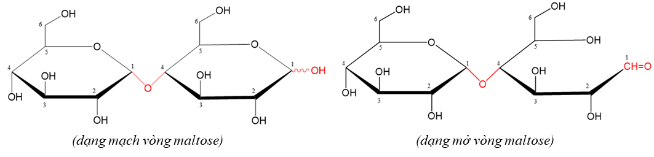
a) Maltose là một disaccharide có công thức phân tử là C₁₂H₂₂O₁₁.
b) Hai đơn vị glucose liên kết với nhau qua liên kết α-1,4-glycoside.
c) Dạng mở vòng, maltose chứa nhóm –CH=O, vì vậy maltose có khả năng tham gia phản ứng với thuốc thử Tollens.
d) Dạng mạch vòng, nhóm –OH ở vị trí C₁ và C₄ là nhóm –OH hemiacetal.
Câu 3. Tại một nhà máy sản xuất rượu, cứ 10 tấn tinh bột (chứa 6,85% tạp chất trơ) sẽ sản xuất được 7,21 m³ dung dịch ethanol 40° (cho khối lượng riêng của ethanol nguyên chất là 0,789 g/cm³). Tinh bột là một polysaccharide gồm nhiều gốc α-glucose liên kết với nhau tạo ra hai dạng mạch amylose và amylopectin. Dưới đây là một đoạn cấu tạo của tinh bột:
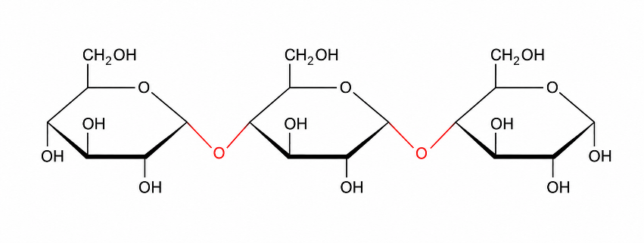
a) Amylopectin có các gốc α-glucose liên kết với nhau bởi liên kết α-1,4-glycoside và α-1,6-glycoside.
b) Tinh bột bị thủy phân hoàn toàn trong môi trường acid tạo thành glucose.
c) Hiệu suất của quá trình sản xuất ethanol ở trên đạt 40% (làm tròn kết quả đến hàng đơn vị).
d) Đoạn mạch trên có các gốc α-glucose được liên kết với nhau bằng liên kết α-1,4-glycoside.
Câu 4. Melamine là hợp chất hữu cơ tan ít trong nước, kết dính tốt được dùng trong chế tạo keo dính, nội thất. Một số cơ sở sản xuất sữa thường thêm melamine vào sản phẩm để tạp hàm lượng đạm giả trong sữa, gây nguy hại đến sức khỏe. Melamine có công thức cấu tạo như sau:
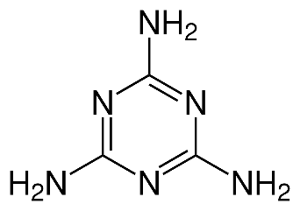
a) Một phân tử melamine có công thức đơn giản nhất là CH₂N₂ và có 15 liên kết sigma (ơ).
b) Melanine được dùng như một loại keo để sản xuất giấy trang trí phủ melamine (một loại vật liệu quan trọng trong ngành gỗ công nghiệp với ưu điểm màu sắc phong phú, bền màu, chống thấm nước,…).
c) Melamine thuộc loại arylamine có tính base.
d) Muốn tăng 1 độ đạm (1 gam nitrogen) cho sữa tươi thì phải thêm vào 1 lít sữa khoảng 1500 mg melamine.
PHẦN III. Câu trắc nghiệm trả lời ngắn (1,5 điểm). Thí sinh trả lời từ câu 1 đến câu 6.
Câu 1. Cho các ester sau: ethyl acetate, ethyl formate, methyl acetate, methyl acrylate. Có bao nhiêu ester no, đơn chức, mạch hở?
Đáp số: ....................................
Câu 2. Chất béo không bão hòa A có công thức dạng khung phân tử như hình dưới đây.
Thủy phân chất béo A trong môi trường acid, thu được bao nhiêu acid béo khác nhau?
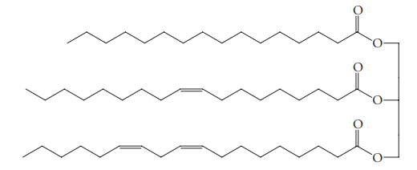
Đáp số: ....................................
Câu 3. Một loại chất giặt rửa tổng hợp có thành phần chính là muối sau:
Thành phần % theo khối lượng của carbon trong muối trên là a%. Xác định giá trị của a (Làm tròn kết quả đến hàng đơn vị)
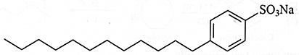
Đáp số: ....................................
Câu 4. Ở dạng mạch vòng, glucose phản ứng với methyl alcohol ở nhóm –OH hemiacetal, tạo thành methyl -glucoside theo sơ đồ phản ứng:
Phân tử khối của methyl -glucoside bằng bao nhiêu?
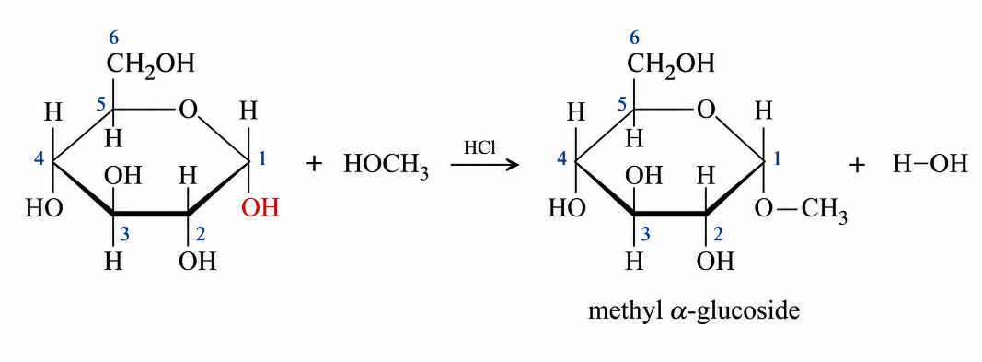
Đáp số: ....................................
Câu 5. Người ta sản xuất rượu vang từ nho với hiệu suất 95%. Biết trong loại nho này chứa 60% glucose, khối lượng riêng của ethanol là 0,8 g/mL. Để sản xuất 100 lít rượu vang 15o cần khối lượng x kg nho. Giá trị của x bằng bao nhiêu?
Đáp số: ....................................
Câu 6. Amphetamine và methamphetamine đều là những loại ma túy, lần lượt có tên gọi là hồng phiến và ma túy đá.
Số nguyên tử amphetamine có x nguyên tử hydrogen, methamphetamine có y nguyên tử hydrogen. Giá trị xy là bao nhiêu?
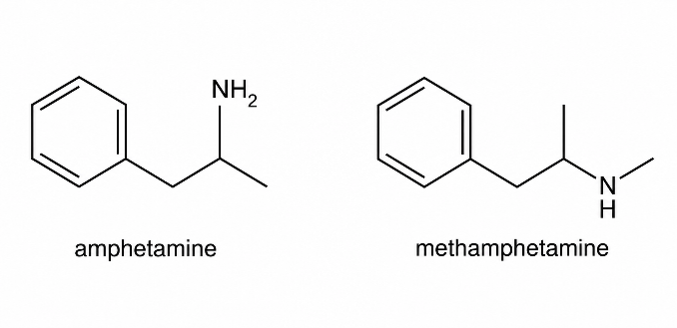
Đáp số: ....................................
—————— HẾT ——————

